Parte III - Processos & Jobs

1. Liste todos os processos;
ps

2. Agora use o comando sleep 30 & ;
[1] 10757

3. Use a listagem de processos para encontrar o PID do processo que está executando o comando sleep 30 e termine a sua execução (mate o processo) ;

4. Execute novamente o comando sleep 30 , mas agora sem o & . Depois, faça com que ele continue executando em background;
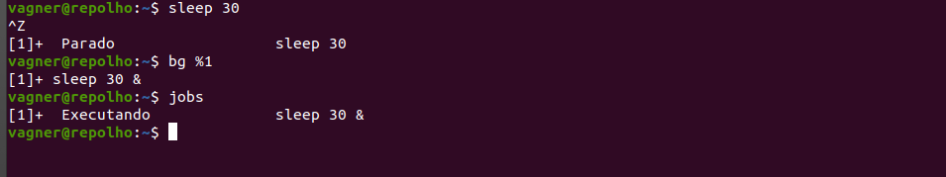

5. Crie um processo em background que rode o comando sleep por 300 segundos.

Sleep 300 &

6. Crie mais dois processos que rodem o comando sleep por 200 e 100 segundos, respectivamente.
Você deve criá-los em foreground (sem usar o & ) e suspendê-los (apertando ctrl+z ) após cada um começar a executar.


7. Verifique que apenas o processo sleep 300 está em execução com o comando jobs . Suspenda a execução desse processo.
Você vai precisar trazer o processo para foreground ( fg ) e suspendê-lo ( ctrl+z ), ou enviar um sinal.


8. Retome a execução do processo sleep 100 em background com o comando bg.

Fg %3

9. Termine a execução de todos os processos sleep (mate os processos) .
^c
kill %1
kill %2

